


实 验 报 告

课程名称 人工智能及应用
实验序号 实验一
实验项目 实时模式语音
实验地点 综B602
实验学时 2 实验类型 操作性
指导教师 曾绍庚 实 验 员

专 业 物联网工程 班 级 19级物联网1班

学 号 201908364155 姓 名 张奕鹏

202 1年 9月 7日

成绩：
教师评语

一、实验目的及要求

在Mind+的实时模式下与机器人角色进行实时语音对话

二、实验原理与内容

Mind+ 实时模式语音对话

三、实验软硬件环境

软件：Mind+

四、实验过程（实验步骤、记录、数据、分析）

1、核心代码
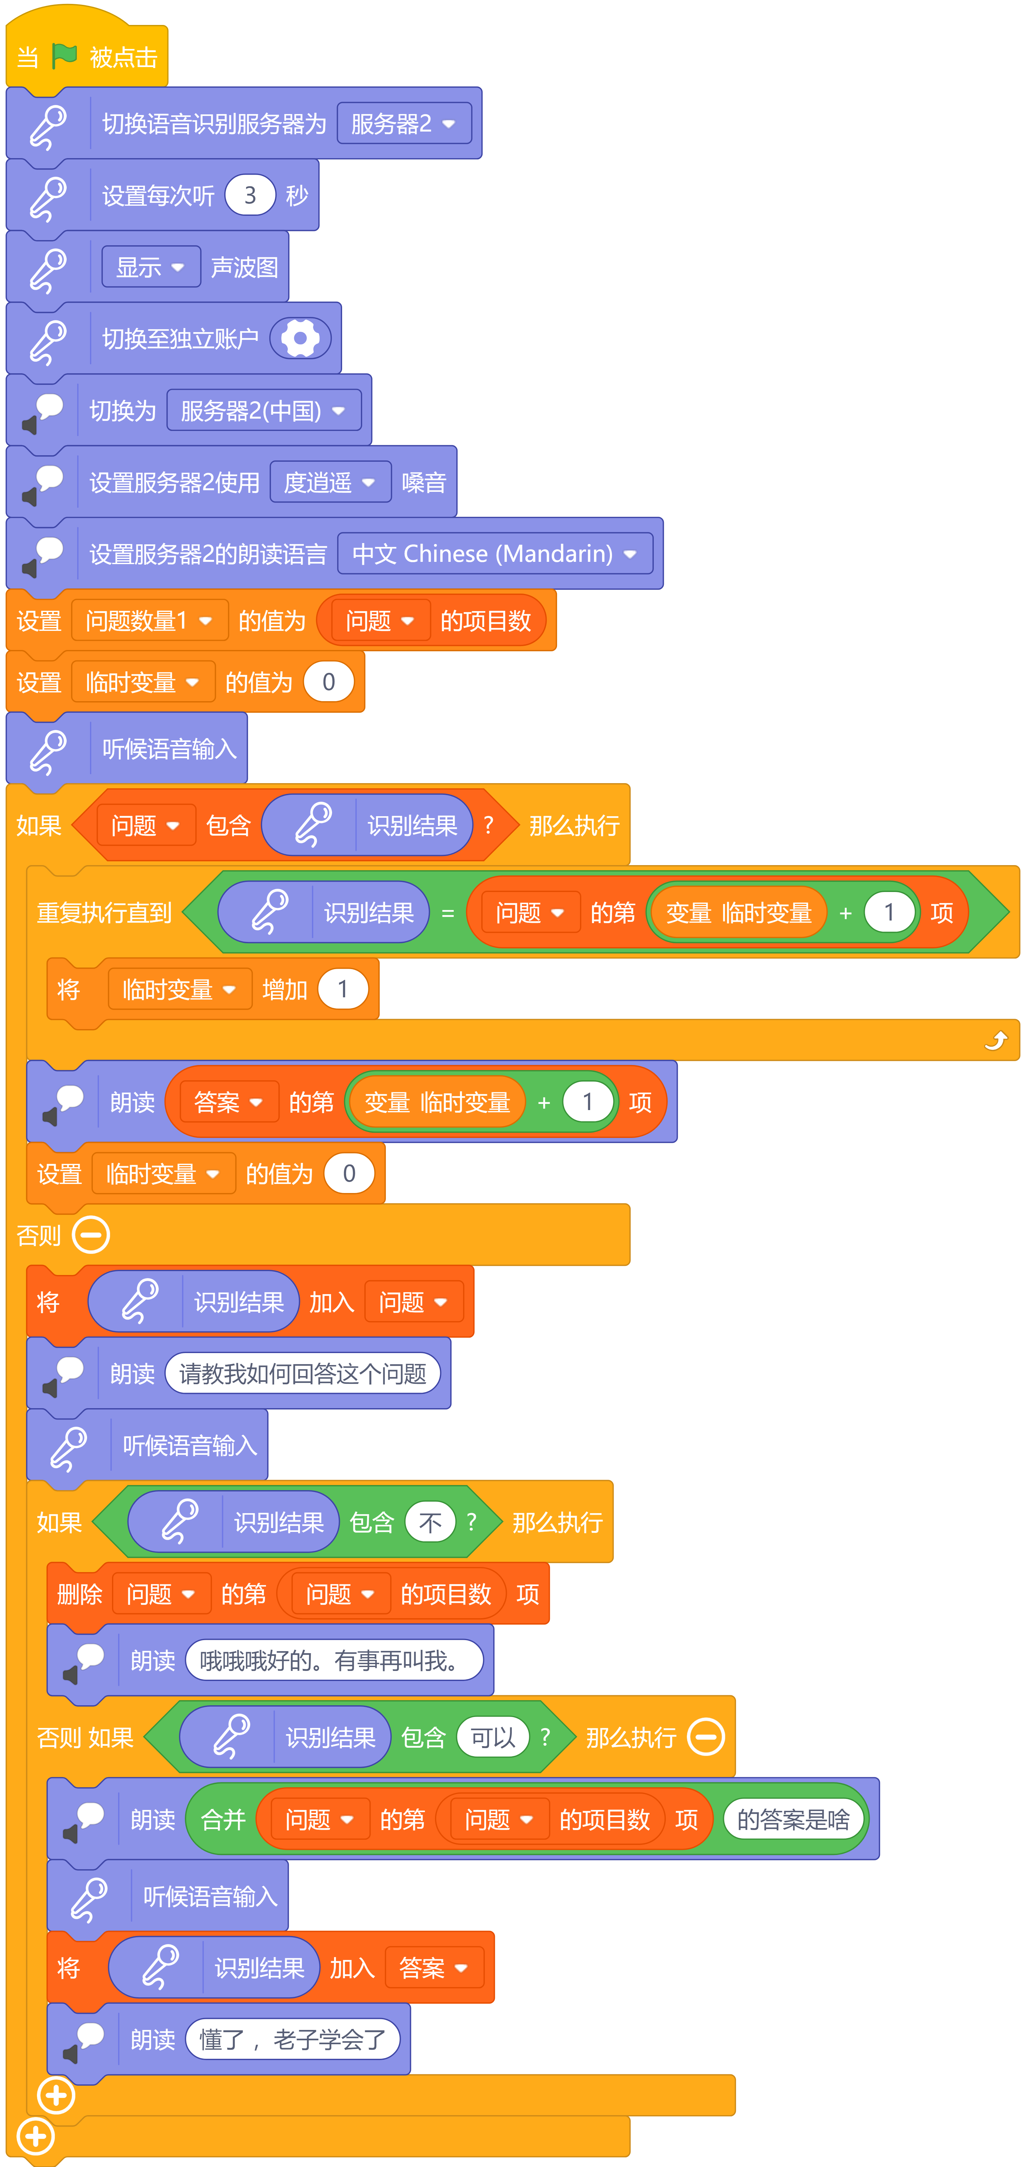
五、测试/调试及实验结果分析

哔哩哔哩视频网址：https://www.bilibili.com/video/BV1Lf4y1A79p/

六、实验结论与体会

这是一个在Mind+实时模式上实现的“实时语音对话”，调用了百度ai的服务器实现语音识别，使用了列表来储存问题库，是一种比较简单的玩法，可以做成类似“天猫精灵”的玩法。

2021年 9 月 7 号
学号：201908364155
姓名：张奕鹏

